地球物理空间证据约束的三维地质条件流匹配推理
Geophysical Spatial Evidence for Conditional Flow-Matching Inference of 3D Geology
摘 要
稀疏地表和钻孔难以约束未揭露侵入体的位置，地球物理观测则需要转化为空间证据后才能进入地质生成过程。本文以类别9异常体为对象，在冻结条件流匹配模型上依次考察真值概率体、理想物性体和二值地震反演分数。Phase1验证三维概率提示的生成可控性；Phase2检验物性信息向类别结构的传递；Stage15由无噪声二值褶积地震形成连续异常分数，并通过物性梯度参与推理。进一步构造五个等体积、彼此分离的类别9目标，其中三体由钻孔揭露、两体完全隐藏。地震制导将隐藏体召回率由0.138提高至0.902，但生成结果仍表现为过量且相互连接的异常体；诊断性Oracle提示则保持五体分离并取得0.946的交并比。结果表明，地震空间证据能够补充钻孔未揭露的目标位置，而边界和拓扑恢复受证据桥分辨率与生成先验形态偏好的共同影响。
关键词：条件流匹配；三维地质建模；地震反演；空间证据；生成先验
1 引言
三维地质建模在有限观测条件下具有显著多解性。地表资料和钻孔能够准确约束局部地层，却难以确定未揭露侵入体的地下位置。生成模型为多解地质结构提供了紧凑先验[1-3]；当目标在条件数据中缺少直接响应时，推理结果仍主要服从训练分布中的常见结构。地震观测覆盖地下空间，其反射响应可为侵入体位置与界面提供补充信息[4-5]。联合推理的关键因而是将地球物理响应转化为生成模型可利用的空间证据。
本文沿连续的证据链开展实验。首先，以真值派生的类别概率体检验冻结Flow对目标位置的响应；随后将目标转写为理想物性体；最后在类别9与背景的二值高对比条件下，由褶积地震反演获得连续异常分数并接入同一推理接口。上述实验回答空间提示能否改善异常体恢复。五岩体对照进一步分离钻孔条件、地下异常证据与生成先验的作用，检验地震信息能否恢复未揭露目标，以及恢复的位置是否具有正确的分离拓扑。
2 方法
2.1 冻结条件流匹配及推理期制导
研究对象为64×64×64离散地质体。条件流匹配学习由高斯噪声到类别嵌入的速度场vθ(xt,t)。联合推理冻结网络及指数滑动平均权重，在ODE积分中叠加外部证据损失L的状态梯度：dx/dt=vθ(xt,t)−α(t)clip(∇xL)。地表与钻孔类别在每个积分步后重新投影，baseline与guided使用相同初始噪声、步数和求解器。
概率制导采用类别9的交叉熵形式 Lp=−Σxc(x)[p9(x)log p̂9(x)+(1−p9(x))log(1−p̂9(x))]。物性制导由软类别概率计算期望物性 ŷ(x)=Σk p̂k(x)yk，并采用多尺度加权平方误差 Lm=Σsws||Gs*ŷ−Gs*y||²c。两种接口共享冻结Flow与硬条件投影，仅外部证据的表示不同。
2.2 三维空间证据的递进构造
Phase1由类别9真值构造三维概率体p9(x)，用于验证冻结Flow的空间可控性。Phase2将同一目标转写为理想密度—磁化率体，以物性残差替代类别概率残差，检验物性信息向类别结构的传递。两阶段均采用12组严格配对样本。Stage15-H进一步从地震观测形成空间证据：原始15类真值仅在声学映射时折叠为类别9高阻抗端元与统一背景端元，空气保持独立。
地震正演采用法向入射叠后褶积模型。相邻界面反射系数为 ri=(Zi+1−Zi)/(Zi+1+Zi)，依据背景慢度完成时深映射后与25 Hz零相位Ricker子波卷积。逐道反演以背景模型为初值，在完整320点地震道上求解线性化对数阻抗增量：δm=(GTG+λpI+λsDTD)−1GTr，其中G=W(1/2D)。两次更新后，将阻抗投影到背景与类别9端元之间，得到连续异常分数 q(x)=clip[(ln Z−ln Zb)/(ln Z9−ln Zb),0,1]。Flow物性制导以q作为空间权重，并使用类别9端元作为目标物性。
2.3 五岩体先验—证据对照
在与当前checkpoint一致的64×64×64背景中嵌入五个等体积、互不相交的类别9立方体，每体包含640个体素。九口钻井保持原有布局，其中三口分别穿过三个目标体，另两个目标体与全部硬条件无交集。Flow-only、地震制导与Oracle诊断采用相同初始噪声、32步积分和seed 42、142、242。前两组分别表示仅受地质先验与钻井控制、以及增加二值地震空间证据；Oracle直接采用真实目标概率体，仅用于判断冻结Flow是否具备表达五个分离目标的能力。评价包括总体及隐藏体IoU、precision、recall、预测体积和五个真实目标之间的连通关系。
3 实验结果
3.1 空间证据对异常体恢复的作用
Phase1、Phase2与Stage15-H依次降低了证据中直接可用的类别信息。Phase1的类别9交并比由0.031提高至0.810；转为理想物性约束后，Phase2达到0.481；地震反演分数制导在3个固定种子上由0.038提高至0.267，同时平均召回率由0.056提高至0.463、质心距离由18.40降至9.05个体素。三组地震制导均保持地表与钻井条件精确满足。
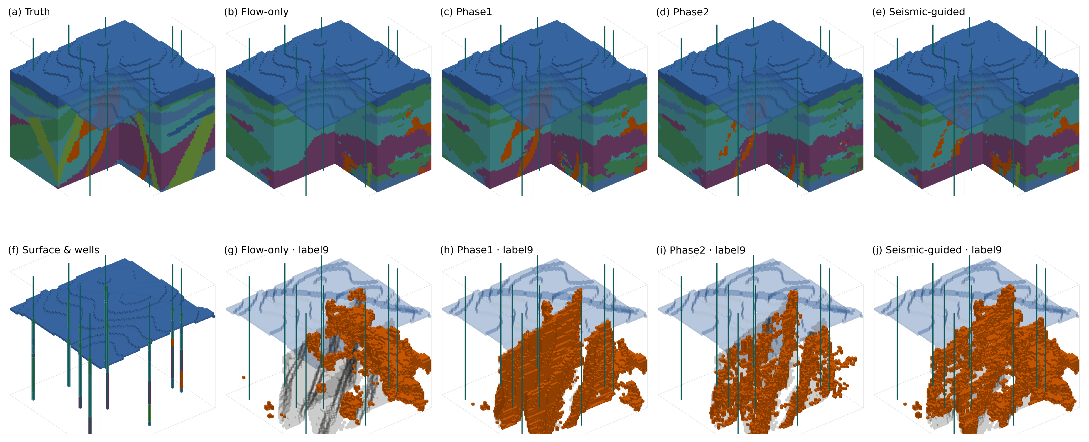
图1 三维空间证据的递进制导结果。第一行为同一cond_generation_0及seed42下的完整地质模型：(a)真值；(b)Flow-only；(c)Phase1概率制导；(d)Phase2理想物性制导；(e)二值地震反演证据制导。第二行为统一观测与类别9对照：(f)地表—钻井条件；(g)—(j)分别对应(b)—(e)的类别9结果。橙色为生成的类别9，浅灰蓝阴影为真实类别9，青色竖线为钻孔。
图1显示，稀疏条件下的Flow-only遗漏了两组主要侵入体并产生错误连接；概率证据恢复最完整，物性证据保留主要走向而出现局部缺口。地震制导沿真实异常位置补充了大部分缺失体，其边界较理想证据更厚，反映了带限反射信息与生成补全的共同作用。
3.2 隐藏目标恢复与拓扑约束
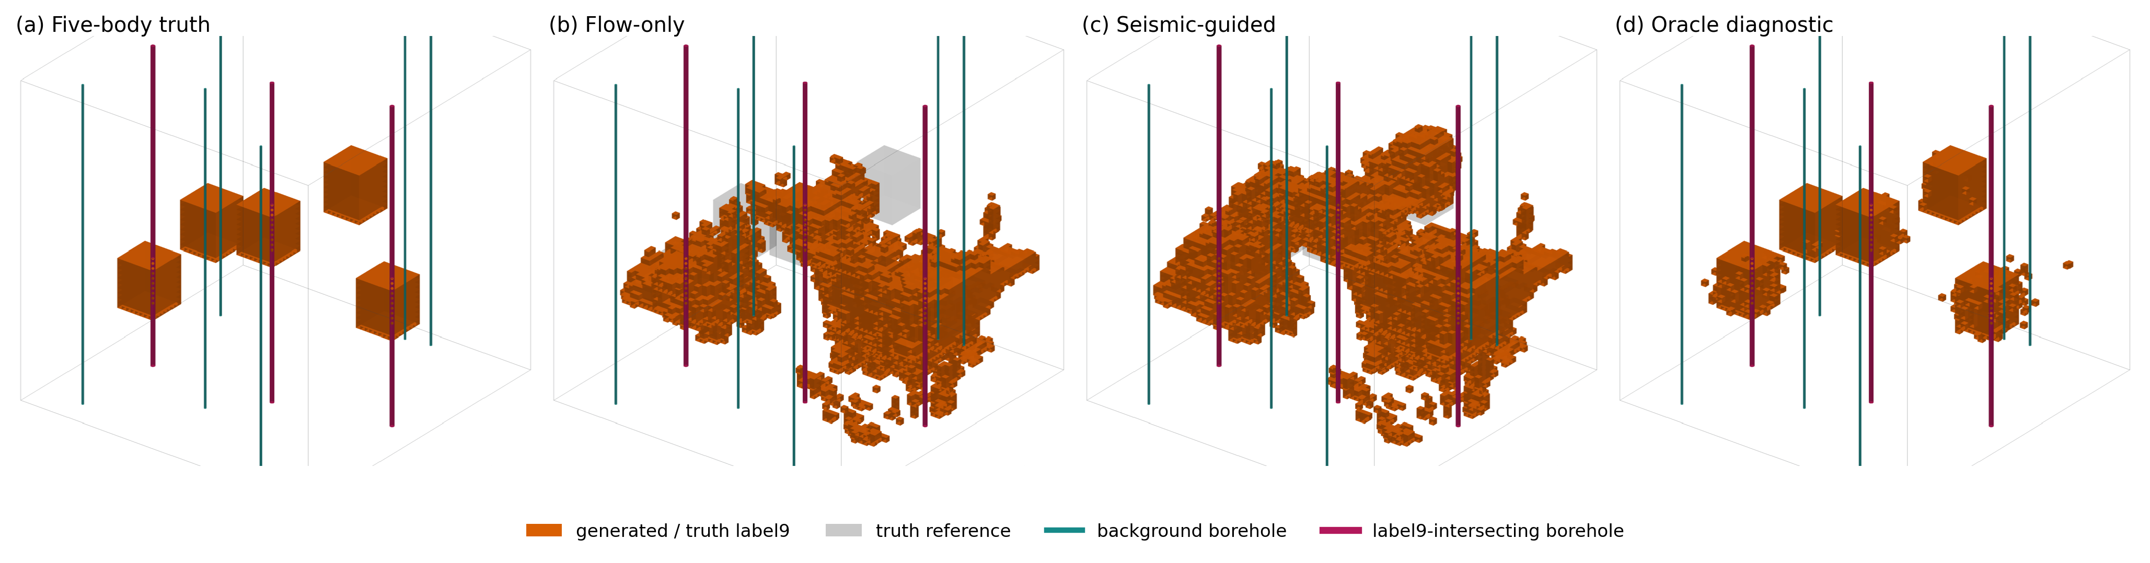
图2 五岩体案例的seed142结果。(a)五个相互分离的类别9真值；(b)Flow-only；(c)二值地震空间证据制导；(d)Oracle诊断。洋红色粗线为穿过三个目标体的钻井，青色细线为其余钻井；橙色为类别9，灰色为真值参考。Oracle不作为可用输入，仅用于识别限制来自生成表达能力还是间接证据。
Flow-only优先响应三口命中类别9的钻井，两个完全隐藏目标的总体召回率中位数仅为0.138，且生成体在目标之间形成连续结构。加入地震证据后，隐藏体召回率提高到0.902，总体召回率达到0.947，说明地下异常位置能够补充钻孔覆盖之外的信息；但预测类别9体素增至18 675，而真值为3 200，五个真实目标的10种两两组合均落入同一连通系统。其总体IoU仅由0.115提高到0.161。
Oracle诊断的总体IoU为0.946，两个隐藏体全部恢复，五个目标保持分离。由此可见，冻结Flow具备表达该结构的能力；地震制导的主要误差来自当前异常分数对边界和背景排除信息表达不足，随后又被生成先验组织为偏连续的形态。该结果把地球物理制导的作用限定为两层：空间位置可以得到有效补充，拓扑与边界仍取决于证据质量及先验支持。
表1 递进证据实验与五岩体对照的主要结果
实验 | 目标IoU | 目标Recall | 隐藏体Recall | 结构表现
Phase1概率 | 0.031→0.810 | 显著提高 | — | 主要目标体与空间位置恢复
Phase2理想物性 | 0.029→0.481 | 显著提高 | — | 主要走向恢复，局部存在缺口
Stage15-H地震 | 0.038→0.267 | 0.056→0.463 | — | 异常位置得到补充，边界较厚
五岩体Flow-only | 0.115 | 0.539 | 0.138 | 隐藏体恢复不稳定，目标易连通
五岩体地震制导 | 0.161 | 0.947 | 0.902 | 隐藏位置恢复，五体仍过度连接
五岩体Oracle诊断 | 0.946 | 1.000 | 1.000 | 五个分离目标保持独立
4 结论
本文建立了从三维概率体、理想物性体到二值地震反演分数的递进证据链。冻结条件流匹配能够响应与目标位置一致的空间提示；地震反演形成的异常证据进入物性制导后，可稳定补充基线遗漏的类别9体并提高其交并比、召回率与空间定位。
五岩体对照进一步表明，钻孔控制了已揭露目标，地震证据能够恢复隐藏目标的位置，但当前空间桥缺少足够的背景排除和边界信息，生成结果因而沿先验偏好的连续形态扩展。Oracle诊断证明五体分离结构位于冻结Flow的可表达范围内。地质先验与地球物理信息由此形成明确分工：前者约束结构可行性，后者更新目标位置；只有当地球物理证据同时描述正异常、负背景与界面几何时，推理期联合约束才可能进一步校正错误连接和目标边界。
参考文献
[1] Song S, Mukerji T, Hou J, et al. GANSIM-3D for conditional geomodeling: theory and field application[J]. Water Resources Research, 2022, 58: e2021WR031865.
[2] Mosser L, Dubrule O, Blunt M J. Stochastic seismic waveform inversion using generative adversarial networks as a geological prior[J]. Mathematical Geosciences, 2020, 52: 53-79.
[3] Lipman Y, Chen R T Q, Ben-Hamu H, et al. Flow matching for generative modeling[C]//International Conference on Learning Representations. 2023.
[4] Tarantola A. Inverse Problem Theory and Methods for Model Parameter Estimation[M]. Philadelphia: SIAM, 2005.
[5] Simm R, Bacon M. Seismic Amplitude: An Interpreter's Handbook[M]. Cambridge: Cambridge University Press, 2014.
[6] Ghyselincks S, Okhmak V, Zampini S, et al. Synthetic Geology: structural geology meets deep learning[J]. Journal of Geophysical Research: Machine Learning and Computation, 2026, 3: e2025JH000986.

